
Об утверждении Плана по управлению пастбищами и их использованию по сельским округам Бурабайского района на 2023-2024 годы
Решение Бурабайского районного маслихата Акмолинской области от 19 мая 2023 года № 8С-3/5
В соответствии с Закономи Республики Казахстан "О местном государственном управлении и самоуправлении в Республике Казахстан", "О пастбищах", Бурабайский районный маслихат РЕШИЛ:
1. Утвердить прилагаемый План по управлению пастбищами и их использованию по сельским округам Бурабайского района на 2023-2024 годы согласно приложению к настоящему решению.
2. Настоящее решение вводится в действие по истечении десяти календарных дней после дня его первого официального опубликования.
Председатель районного маслихата | М. Нурпанова
Приложение к решению
Бурабайского районного
маслихата от 19 мая
2023 года № 8С-3/5
План по управлению пастбищами и их использованию по сельским округам Бурабайского района на 2023-2024 годы
План по управлению пастбищами и их использованию по сельским округам Бурабайского района на 2023-2024 годы содержит:
1) Схема (карта) расположения пастбищ на территории сельских округов Бурабайского района в разрезе категорий земель, собственников земельных участков и землепользователей на основании правоустанавливающих документов (приложение 1 к Плану по управлению пастбищами и их использованию по сельским округам Бурабайского района на 2023-2024 годы);
2) Приемлемые схемы пастбищеоборотов (приложение 2 к Плану по управлению пастбищами и их использованию по сельским округам Бурабайского района на 2023-2024 годы);
3) Карта с обозначением внешних и внутренних границ и площадей пастбищ, в том числе сезонных, объектов пастбищной инфраструктуры (приложение 3 к Плану по управлению пастбищами и их использованию по сельским округам Бурабайского района на 2023-2024 годы);
4) Схема доступа пастбищепользователей к водоисточникам (озерам, рекам, прудам, копаниям, оросительным или обводнительным каналам, трубчатым или шахтным колодцам) составленную согласно норме потребления воды (приложение 4 к Плану по управлению пастбищами и их использованию по сельским округам Бурабайского района на 2023-2024 годы);
5) Схема перераспределения пастбищ для размещения поголовья сельскохозяйственных животных физических и (или) юридических лиц, у которых отсутствуют пастбища, и перемещения его на предоставляемые пастбища (приложение 5 к Плану по управлению пастбищами и их использованию по сельским округам Бурабайского района на 2023-2024 годы);
6) Схема размещения поголовья сельскохозяйственных животных на отгонных пастбищах физических и (или) юридических лиц, не обеспеченных пастбищами, расположенными при селе, сельском округе (приложение 6 к Плану по управлению пастбищами и их использованию по сельским округам Бурабайского района на 2023-2024 годы);
7) Календарный график по использованию пастбищ, устанавливающий сезонные маршруты выпаса и передвижения сельскохозяйственных животных (приложение 7 к Плану по управлению пастбищами и их использованию по сельским округам Бурабайского района на 2023-2024 годы).
Приложение 1
к Плану по управлению
пастбищами
и их использованию по сельским
округам
Бурабайского района на 2023-2024 годы
Схема (карта) расположения пастбищ на территории Бурабайского района в разрезе категорий земель, собственников земельных участков и землепользователей на основании правоустанавливающих документов

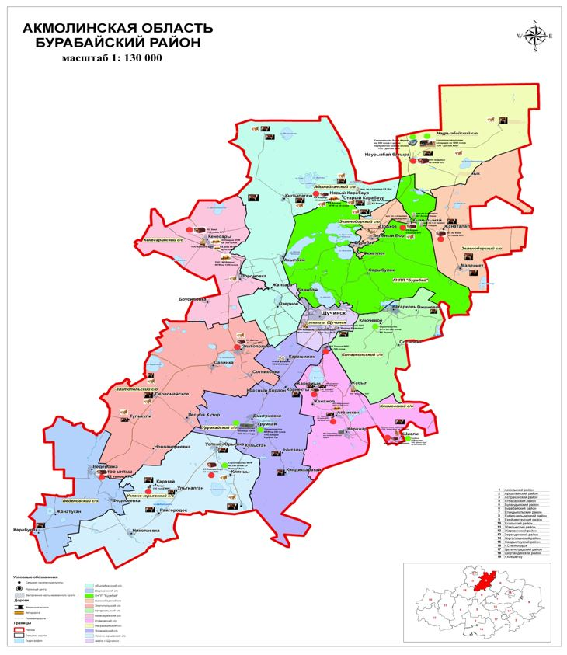

Приложение 2
к Плану по управлению
пастбищами
и их использованию по сельским
округам
Бурабайского района на 2023-2024 годы
Приемлемые схемы пастбищеоборотов Схема пастбищеоборотов, приемлемая для сельских округов Бурабайского района
Годы | Загон 1 | Загон 2 | Загон 3 | Загон 4
2023 | весенне-летний сезон 1 | Летний сезон 2 | Осенний сезон 3 | Отдыхающий загон
2024 | Отдыхающий загон | весенне-летний сезон 1 | Летний сезон 2 | Осенний сезон 3
Примечание: 1, 2, 3, 4 - очередность использования загонов в году.
Приложение 3
к Плану по управлению
пастбищами
и их использованию по сельским
округам
Бурабайского района на 2023-2024 годы
Карта с обозначением внешних и внутренних границ и площадей пастбищ, в том числе сезонных, объектов пастбищной инфраструктурой.

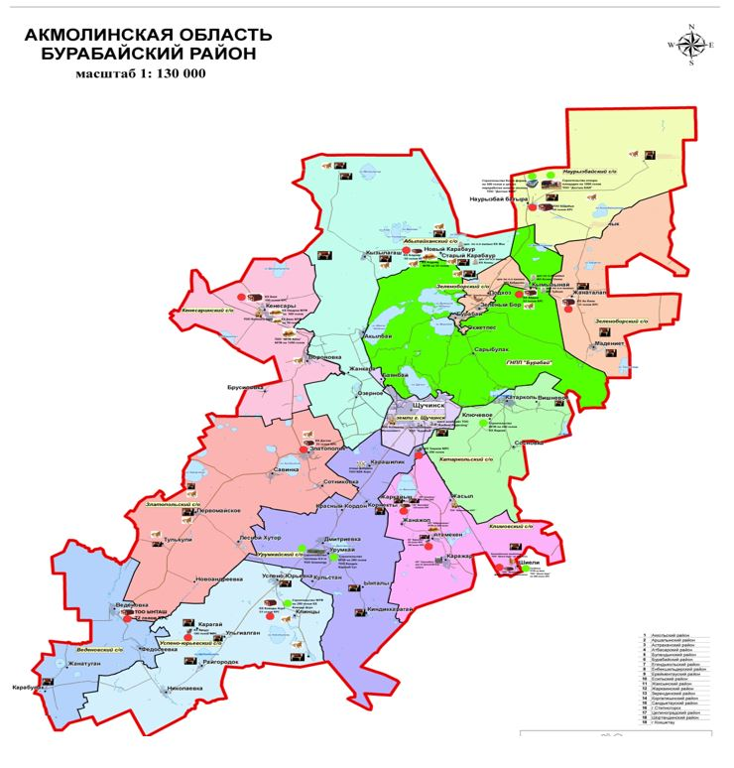

Площадь пастбищ по Бурабайскому району на землях сельскохозяйственного назначения 139964 гектаров, на землях населенных пунктов 52595 гектаров, на землях лесного фонда 1922 гектаров, на землях запаса 11219 гектаров.
Приложение 4
к Плану по управлению
пастбищами
и их использованию по сельским
округам
Бурабайского района на 2023-2024 годы
Схема доступа пастбищепользователей к водоисточникам (озерам, рекам, прудам, копаням, оросительным или обводнительным каналам, трубчатым или шахтным колодцам), составленная согласно норме потребления воды
Среднесуточная норма потребления воды на одно сельскохозяйственное животное определяется в соответствии с пунктом 9 Правил рационального использования пастбищ, утвержденных приказом Заместителем Премьер-Министра Республики Казахстан – Министра сельского хозяйства Республики Казахстан от 24 апреля 2017 года № 173 (зарегистрировано в Реестре государственной регистрации нормативных правовых актов за № 15090).
Оросительных или обводнительных каналов на территории района не имеется.
Схемы доступа пастбищепользователей к водоисточникам.
Абылайханский сельский округ

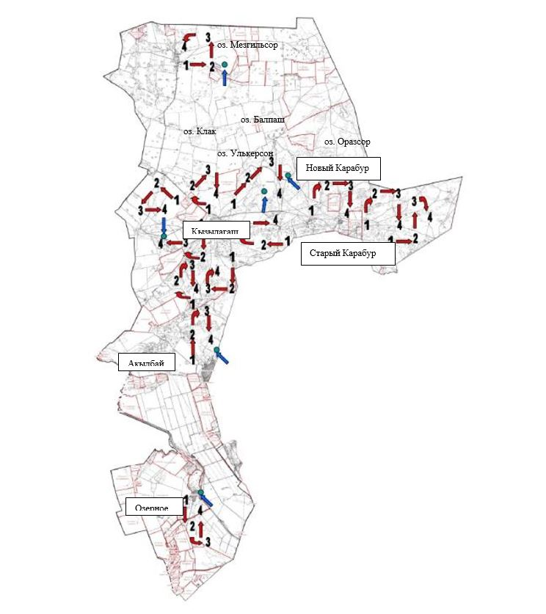

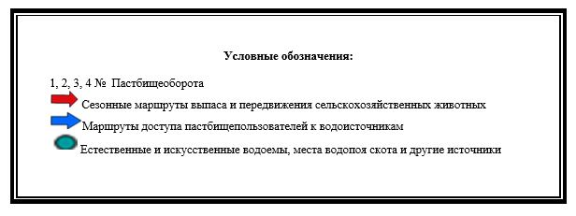

Сельский округ Атамекен

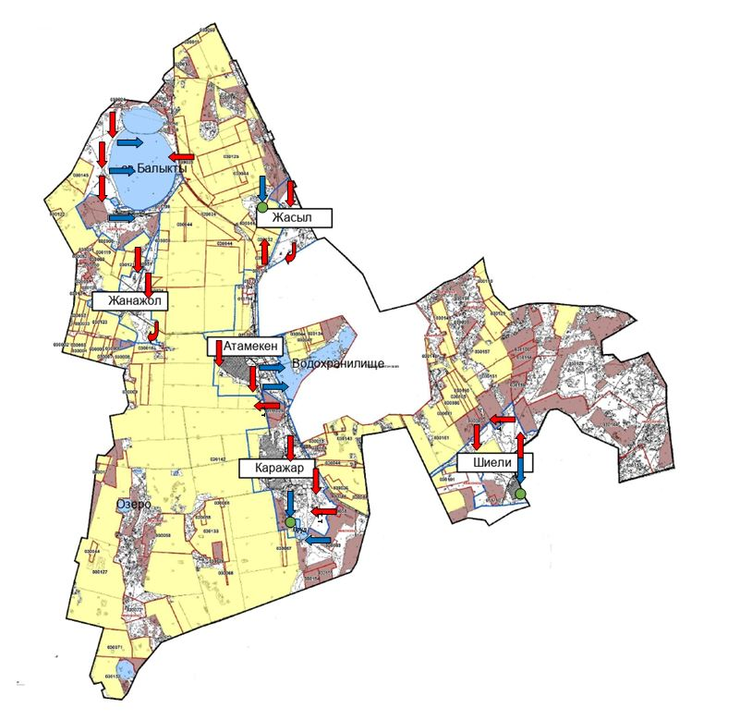

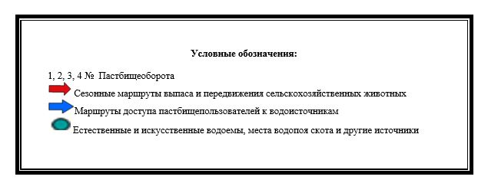

Веденовский сельский округ

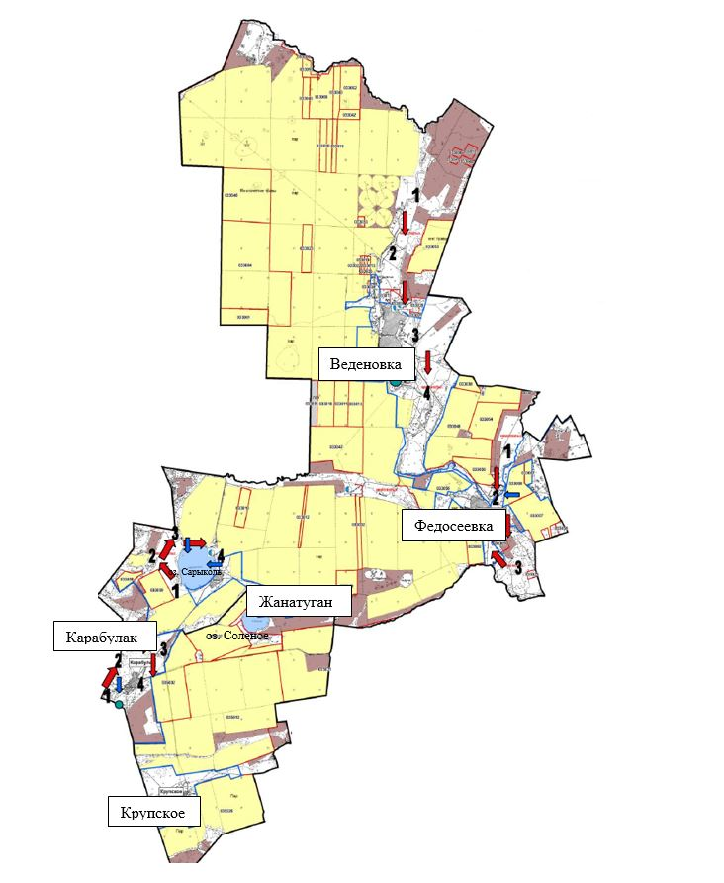

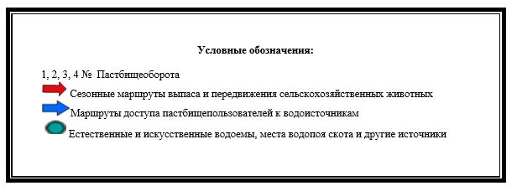

Зеленоборский сельский округ

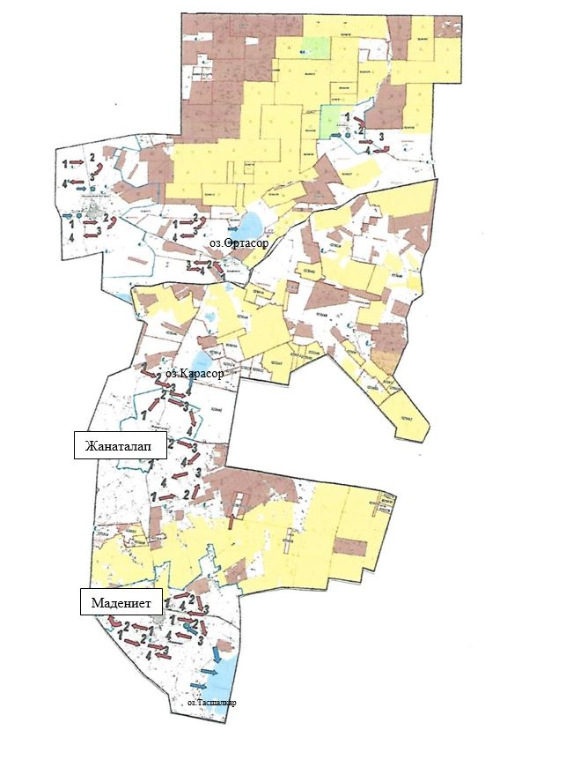

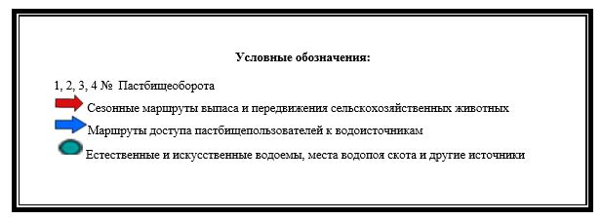

Златопольский сельский округ

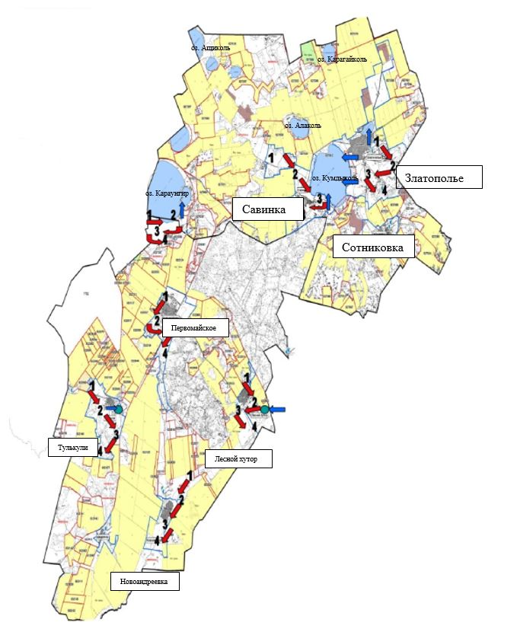

Катаркольский сельский округ

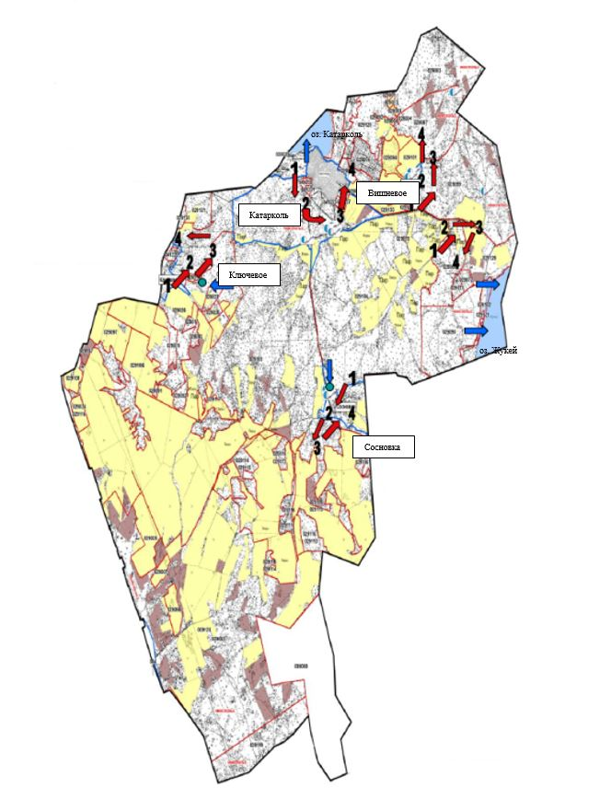

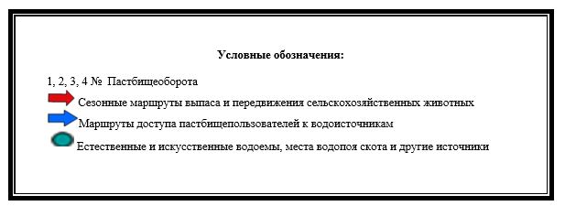

Кенесаринский сельский округ

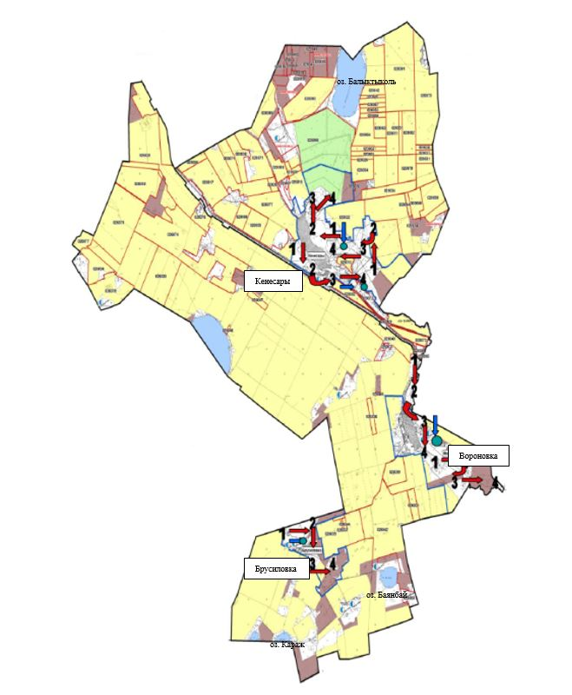

Урумкайский сельский округ

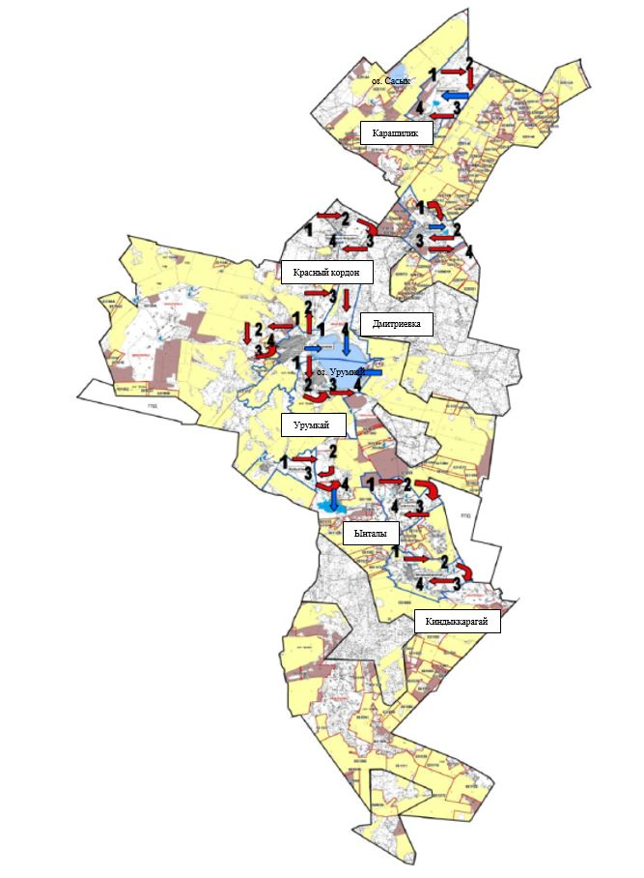

Успеноюрьевский сельский округ

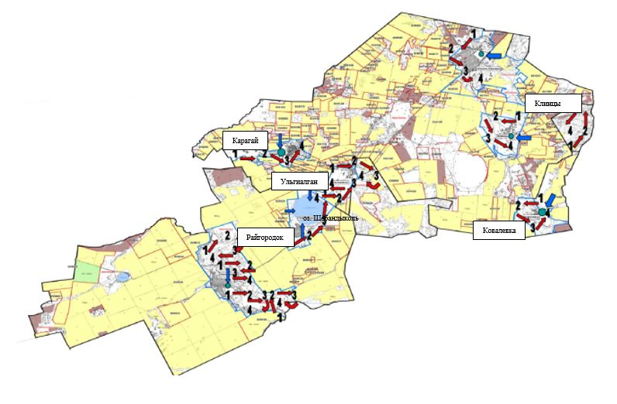

Приложение 5
к Плану по управлению
пастбищами
и их использованию по сельским
округам
Бурабайского района на 2023-2024 годы
Схема перераспределения пастбищ для размещения поголовья сельскохозяйственных животных физических и (или) юридических лиц, у которых отсутствуют пастбища, и перемещения его на предоставляемые пастбища

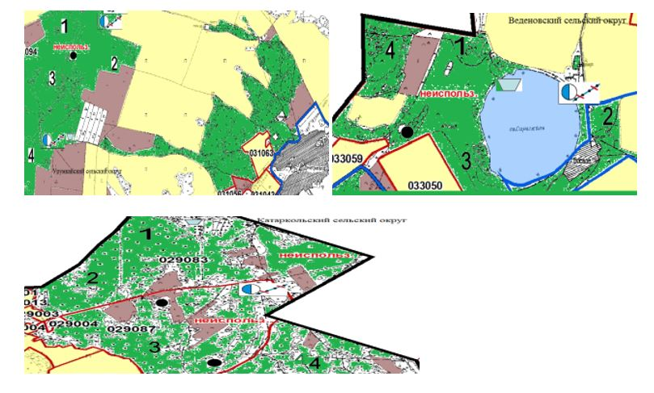

Приложение 6
к Плану по управлению
пастбищами
и их использованию по сельским
округам
Бурабайского района на 2023-2024 годы
Схема размещения поголовья сельскохозяйственных животных на отгонных пастбищах физических и (или) юридических лиц, не обеспеченных пастбищами, расположенными при селе, сельском округе

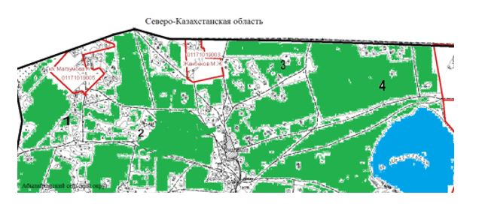

Приложение 7
к Плану по управлению
пастбищами
и их использованию по сельским
округам
Бурабайского района на 2023-2024 годы
Календарный график по использованию пастбищ, устанавливающий сезонные маршруты выпаса и передвижения сельскохозяйственных животных
№ | Наименование сельских округов | Количество загонов в 2023 году
№ | Наименование сельских округов | 1 | 2 | 3 | 4
1 | Абылайханский | весенне-летний сезон | летний сезон | летне-осеннийсезон | отдыхающий загон
2 | Атамекен | весенне-летний сезон | летний сезон | отдыхающий загон | летне-осеннийсезон
3 | Веденовский | весенне-летний сезон | отдыхающий загон | летний сезон | летне-осеннийсезон
4 | Зеленоборский | отдыхающий загон | весенне-летний сезон | летний сезон | летне-осеннийсезон
5 | Златопольский | весенне-летний сезон | летний сезон | летне-осеннийсезон | отдыхающий загон
6 | Катаркольский | весенне-летний сезон | отдыхающий загон | летний сезон | летне-осеннийсезон
7 | Кенесаринский | весенне-летний сезон | летний сезон | отдыхающий загон | летне-осеннийсезон
8 | Урумкайский | весенне-летний сезон | летний сезон | отдыхающий загон | летне-осеннийсезон
9 | Успеноюрьевский | весенне-летний сезон | летний сезон | летне-осеннийсезон | отдыхающий загон
продолжение таблицы
Количество загонов в 2024 году
1 | 2 | 3 | 4
отдыхающий загон | весенне-летний сезон | летний сезон | летне-осеннийсезон
весенне-летний сезон | летний сезон | летне-осеннийсезон | отдыхающий загон
весенне-летний сезон | летний сезон | отдыхающий загон | летне-осеннийсезон
весенне-летний сезон | отдыхающий загон | летний сезон | летне-осеннийсезон
весенне-летний сезон | летний сезон | отдыхающий загон | летне-осеннийсезон
весенне-летний сезон | летний сезон | отдыхающий загон | летне-осеннийсезон
весенне-летний сезон | отдыхающий загон | летний сезон | летне-осеннийсезон
весенне-летний сезон | летний сезон | летне-осеннийсезон | отдыхающий загон
весенне-летний сезон | летний сезон | отдыхающий загон | летне-осеннийсезон

© 2012. РГП на ПХВ «Институт законодательства и правовой информации Республики Казахстан» Министерства юстиции Республики Казахстан

